**LAPORAN JOBSHEET 1**

**PRAKTIKUM PEMROGRAMAN BERORIENTASI OBJEK**

**INSTALASI TOOLS DAN PENGENALAN**

**Untuk Memenuhi Salah Satu Tugas**

**Mata Kuliah Praktikum Pemrograman Berorientasi Objek**

**Dosen Pengampu: Budianingsih**



**Disusun Oleh:**

**OLIVER DILLON**

**(NIM: 3201916074)**

**PROGRAM STUDI D3 TEKNIK INFORMATIKA**

**JURUSAN TEKNIK ELEKTRO**

**POLITEKNIK NEGERI PONTIANAK**

**2018**

**KATA PENGANTAR**

Puji dan syukur kami panjatkan kepada Allah SWT atas rahmat dan karunia-nya sehingga laporan yang berjudul “**Instalasi Tools dan Pengenalan**” dapat terselesaikan dengan baik. Laporan ini merupakan salah satu tugas yang diberikan oleh dosen pengampu mata kuliah Praktikum Pemrograman Berorientasi Objek kepada mahasiswa Program Studi D3 Teknik Informatika Jurusan Teknik Elektro sebagai salah satu bagian dari komponen penilaian akademis.

Laporan ini membahas terkait tipe data, variabel, dan konstanta. Demikian Laporan ini saya buat, semoga bermanfaat.

Pontianak, 5 Maret 2020

Penyusun,

(Oliver Dillon)

**JOBSHEET 1**

**INSTALASI TOOLS DAN PENGENALAN**

**1. Tujuan**

1. Mahasiswa mampu melakukan instalasi JDK
2. Mahasiswa mampu melakukan pengaturan path untuk JDK
3. Mahasiswa mengenal dan mampu menggunakan aplikasi code editor dan IDE
4. Mahasiswa mampu membuat, mengkompilasi, dan menjalankan program Java sederhana

**2. Dasar Teori**

**2.1. Java**

Java merupakan salah satu bahasa pemrograman yang berorientasi objek. Pengembangan aplikasi berbasis Java dapat dilakukan dengan menggunakan *software development* berupa:

1. Java Development Kit (JDK) sebagai Java Engine
2. Code Editor (misalnya Notepad) sebagai aplikasi untuk mengetikkan kode program
3. Command Prompt (Windows) / Terminal (Linux / MacOS) sebagai aplikasi untuk melakukan proses kompilasi dan menjalankan aplikasi Java
4. IDE NetBeans sebagai aplikasi yang digunakan untuk menggantikan penggunaan Code Editor dan Terminal

Oleh karena itu, untuk dapat membuat aplikasi berbasis Java, perlu dilakukan instalasi terhadap *software development* tersebut di atas, kecuali Notepad dan Command Prompt yang merupakan aplikasi build-in dari Sistem Operasi.

**2.2. Struktur Dasar Main Class**

Berikut ini adalah struktur dasar dari Main Class:

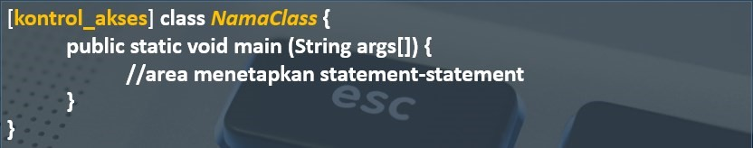

Contoh Main Class:

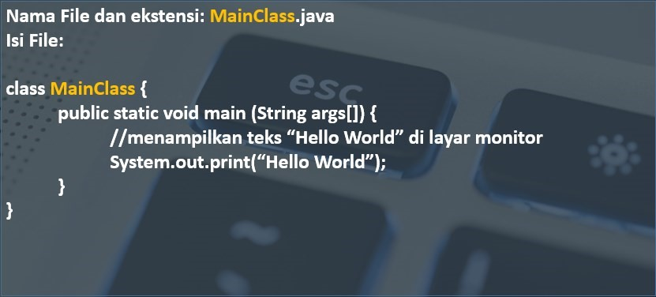

**2.3. Struktur Dasar Class**

Berikut ini adalah struktur dasar sebuah Class:

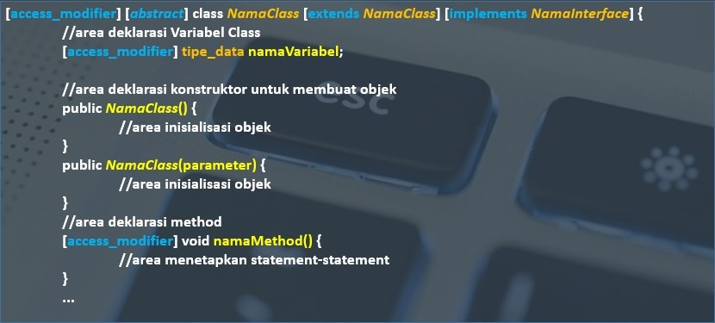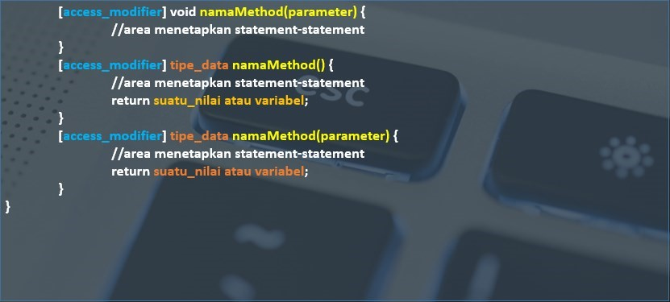

Contoh:

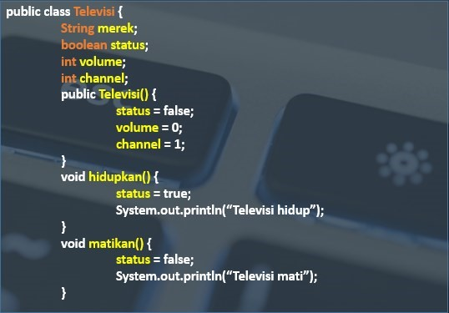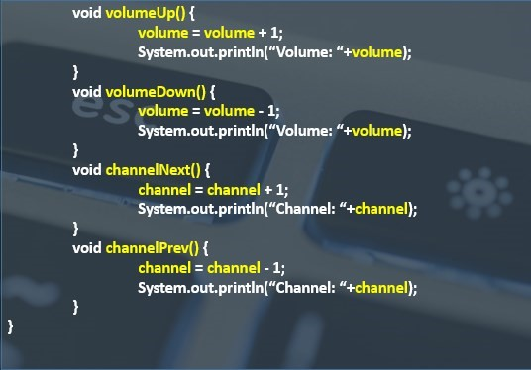

**2.4. Kompilasi dan Running**

Kompilasi dan Running dapat dilakukan dengan cara sebagai berikut:

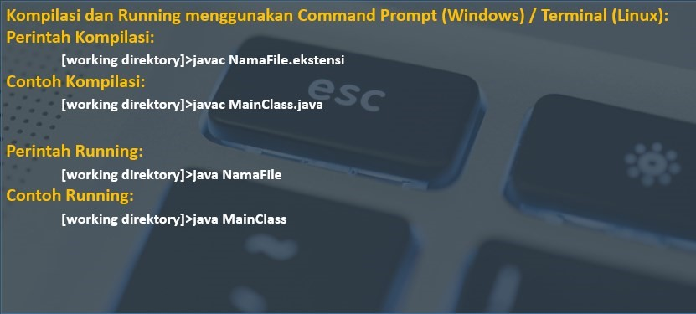

**3. Alat dan Bahan**

Adapun alat dan bahan yang digunakan dalam praktikum ini adalah:

1. Personal Computer atau Laptop
2. Sistem Operasi Windows
3. Java Development Kit (JDK) versi 1.8.0_111
4. Notepad
5. Command Prompt
6. IDE NetBeans versi 8.2

**4. Langkah Kerja**

**4.1. Instalasi JDK**

Lakukan instalasi JDK versi 1.8.0_111 dan ikuti instruksi yang ada!

**4.2. Instalasi IDE NetBeans**

Lakukan instalasi IDE NetBeans versi 8.2 dan ikuti instruksi yang ada!

**4.3. Pembuatan Program Java**

Pembuatan program Java dapat dilakukan dengan langkah-langkah sebagari berikut:

1. Buka aplikasi code editor (misalnya: Notepad)
2. Ketik kode program yang telah ditentukan
3. Simpan file kode program sesuai dengan nama yang telah ditentukan dan berekstensi .java.
4. Buka aplikasi Command Prompt (di Windows) atau Terminal (di Linux/ MacOS)
5. Lakukan kompilasi kode program melalui aplikasi Command Prompt (di Windows) atau Terminal (di Linux/ MacOS) dengan mengetikkan perintah sebagai berikut:

|  |  |
| --- | --- |
|  | **javac NamaFile.java** |

1. Langkah terakhir adalah running hasil kompilasi dengan mengetikkan perintah sebagai berikut:

|  |  |
| --- | --- |
|  | **java NamaFile** |

**5. Percobaan Percobaan 1:**

1. Buatlah program berikut ini!

|  |
| --- |
| **public class HelloWorld {**  **public static void main(String[] args) {**  **System.out.println("Hello World");**  **} }** |

1. Lakukan kompilasi dan running program di atas, serta amatilah *output*-nya!

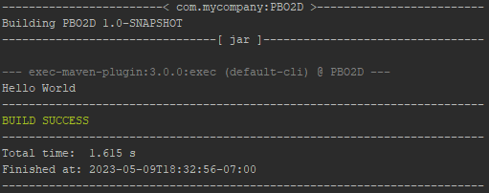

File dapat di running dengan baik menampilkan “Hello World”

**Percobaan 2:**

1. Buatlah program berikut ini!

|  |
| --- |
| **public class HelloJava {**  **public static void main(String[] args) {**  **System.out.println("Hello Java");**  **} }** |

1. Lakukan kompilasi dan running program di atas, serta amatilah *output*-nya!

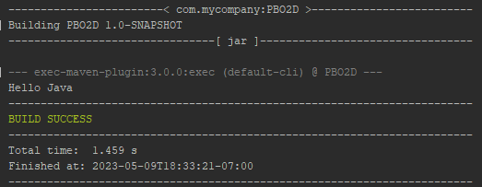

Menampilkan “Hello Java”

**Percobaan 3:**

1. Buatlah program berikut ini!

|  |
| --- |
| **public class Biodata {public static void main(String[] args) {**  **System.out.println("Nama : Nama Kamu");**  **System.out.println("NIM : Nim Kamu");**  **System.out.println("Alamat : Alamat Kamu");**  **System.out.println("Program Studi : Teknik Informatika");**  **System.out.println("Jurusan : Teknik Elektro");}**  **}** |

Lakukan kompilasi dan running program di atas, serta amatilah *output*-nya!

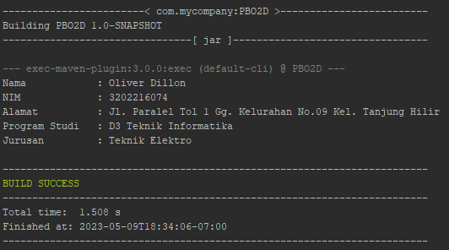

Program menampilkan biodata yang telah dibuat